Всё летят, все улетают птицы, —  
И зови ты их иль не зови, —  
Все равно дано им возвратиться  
На места обжитые свои.

К тем же рекам, камышам и плавням,  
Где птенцы за лето подросли;  
Где когда-то в молодости давней  
И мои ходили корабли.

Корабли-кораблики…Предтечи  
Тех, что после брали нас на борт…  
Вечно все, лишь только ты не вечен,  
Но, как птица, окольцован, мечен  
Верностью с рожденья – до сих пор.

**Экологическая игра «Если бы да кабы…»**  
***Цель***: формирование у взрослых основ экологической культуры посредством игровой деятельности.   
***Задачи.***   
- Формировать представление о целесообразности существования любого живого организма в природе. Расширять знания о птицах: пищевых связях и приспособленности к среде обитания.

- Развивать воображение, память, логическое мышление.

- Воспитывать любовь и бережное отношение ко всем живым существам.  
***Оборудование:*** слайды с изображением перелётных и зимующих птиц, насекомых, птиц тёплых широт, маски воробья, гусеницы, коршуна, утки, лисы, дождевого червя.   
 *Ход игры.*  
***Воспитатель.*** Уважаемые родители, эта игра для детей старшей группы. Но я думаю, что Вам было бы интересно представить себя детьми и поиграть, а заодно и вспомнить некоторые экологические понятия.  
 Давайте вспомним, на какие две большие группы делят всех птиц? Чтобы Вас сориентировать, делаю небольшую подсказку: смена времён года - основной критерий деления.  
***Родители.*** На зимующих и перелётных.  
***Воспитатель****.* Например, перелётные?  
***Родители.*** Утка, ласточка, стриж…(слайд)  
***Воспитатель****.* А зимующие?  
***Родители.*** Сова, воробей, голубь…(слайд)  
***Воспитатель.*** А давайте представим, что бы было, если бы перелётные птицы не улетели?  
***Родители.*** Они бы умерли от голода и холода.  
***Воспитатель.*** Но ведь зимующие птицы выживают.  
***Родители.*** Они питаются ягодами, семенами или другими птицами, а перелётные птицы – насекомыми и их личинками, которых зимой нигде нет.  
***Воспитатель.***А утка, например, чего не хватает ей зимой?  
***Родители.*** Это водоплавающая птица, замерзают водоёмы, нет травы, водорослей, улиток и червяков, она голодает, служит лёгкой добычей для хищников.  
***Воспитатель****.* Итак, все насекомоядные птицы, водоплавающие, питающиеся рыбой, лягушками и ужами, как, например цапли и журавли, улетают. А куда?  
***Родители.*** В тёплые края, где всегда лето и много еды для них.  
***Воспитатель.*** Кто может назвать те места на юге, где зимуют перелётные птицы? Некоторые из Вас ездят отдыхать туда к морю, даже зимой.  
(показывают слайд, называют Африку, Грецию, Турцию...)  
***Воспитатель.*** Если в тёплых краях так хорошо, то почему наши птицы возвращаются обратно?  
***Родители.***…?  
***Воспитатель.*** Давайте представим, что было бы, если бы перелётные птицы остались на юге? Если бы они остались в тёплых краях и стали жить своей привычной жизнью? Что было бы там, где они остались? Ну, например, пришла весна, и наши птицы...  
***Родители.***На юге весной наши птицы свили бы гнёзда, вывели птенцов.  
***Воспитатель.*** А как вы думаете, до прилёта наших птиц, на юге жили какие-нибудь птицы?  
***Родители.*** Да, конечно.  
***Воспитатель.***Какие, например? Назовите.  
***Родители.***Попугаи, марабу, цапли, венценосный журавль...  
***Воспитатель****.*Правильно, эти птицы есть в нашем зоопарке (показывает слайды). А как вы думаете, чем они занимаются весной?   
***Родители.*** Тоже выводят птенцов.  
***Воспитатель.*** Каким бы было это соседство?  
***Родители.***Еды и мест для гнёзд им не хватало бы, и они бы голодали и умирали. Поэтому они возвращаются домой, чтобы их детям было больше еды и места.  
***Воспитатель.*** Это так. Но мне даже страшно представить, что бы было у птиц на родине, здесь, куда они не вернулись?  
***Родители.***А у нас развелось бы много насекомых и их личинки съели бы все листья. Хищникам, которые питаются птицами, наоборот, не хватало бы еды и они бы умирали от голода.   
***Воспитатель.*** Видите, как в природе бы всё нарушилось? Значит, существует определённый порядок, который надо беречь и охранять. Все мы, живые существа, нужны друг другу, и друг без друга нам будет плохо.  
 А сейчас я попрошу Вас надеть маски следующих животных: воробей, гусеница, коршун, гусь, лиса, дождевой червяк, и выстроившись, взявшись за руки, построить цепочки - пищевые цепи. Подсказка на слайде.  
 Закончить нашу игру я хочу, рассказав об одной печальной истории. Это было на самом деле. Однажды в Китае люди решили, что воробьи - это вредители, которые уничтожают посевы зерновых культур. Тогда воробьёв решили уничтожить. Маленькая птичка не может находиться больше 15 минут в полёте, ей нужен отдых. Люди вышли на улицы, в поля и стали шуметь, не давая воробьям укрыться. Уставшие птицы замертво падали на землю. На следующий год урожай был хорош, но через год урожая не было: его съели полчища саранчи. Кроме зёрен воробьи питаются этими большими родственниками кузнечиков, выкармливают ими птенцов. От голода погибли миллионы людей. Воробьёв пришлось завозить из других стран, в том числе и из нашей. Вот что происходит, когда человек вмешивается в природу.

**Игра «Да и нет**»:

 — Послушайте предложения. Расскажите, чего не бывает. А как должно быть на самом деле?

 Птенцы высиживают яйца.

 Из яиц птиц вылупились крокодильчики.

 Дети сделали для аистов скворечники.

 Тело птицы покрыто шерстью.

 Птенцы строят гнёзда.

 Скворец живёт в будке.

***Физминутка:***

Руки подняли и покачали – это деревья в лесу.

Руки согнули, кисти встряхнули - ветер сбивает росу.

В стороны руки, плавно помашем – это к нам птицы летят.

Как они сядут, тоже покажем – крылья сложим назад.

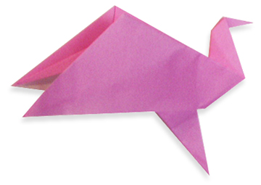 ***Оригами***

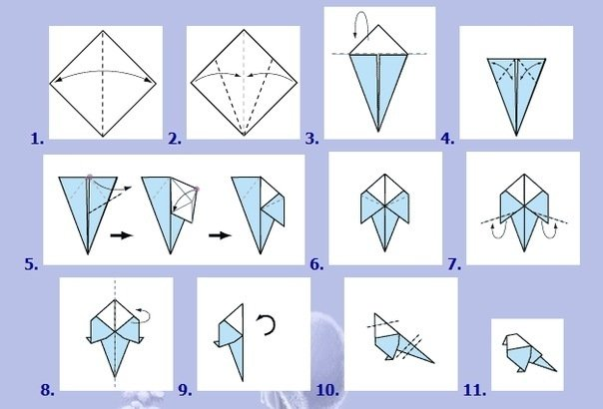***и***

